No.05
2020年9月吉日

ご協賛各社 様
報道機関 様
一般社団法人
信州活性プロジェクト・チーム長野

小泉市長（長野県小諸市）表敬訪問のお知らせ

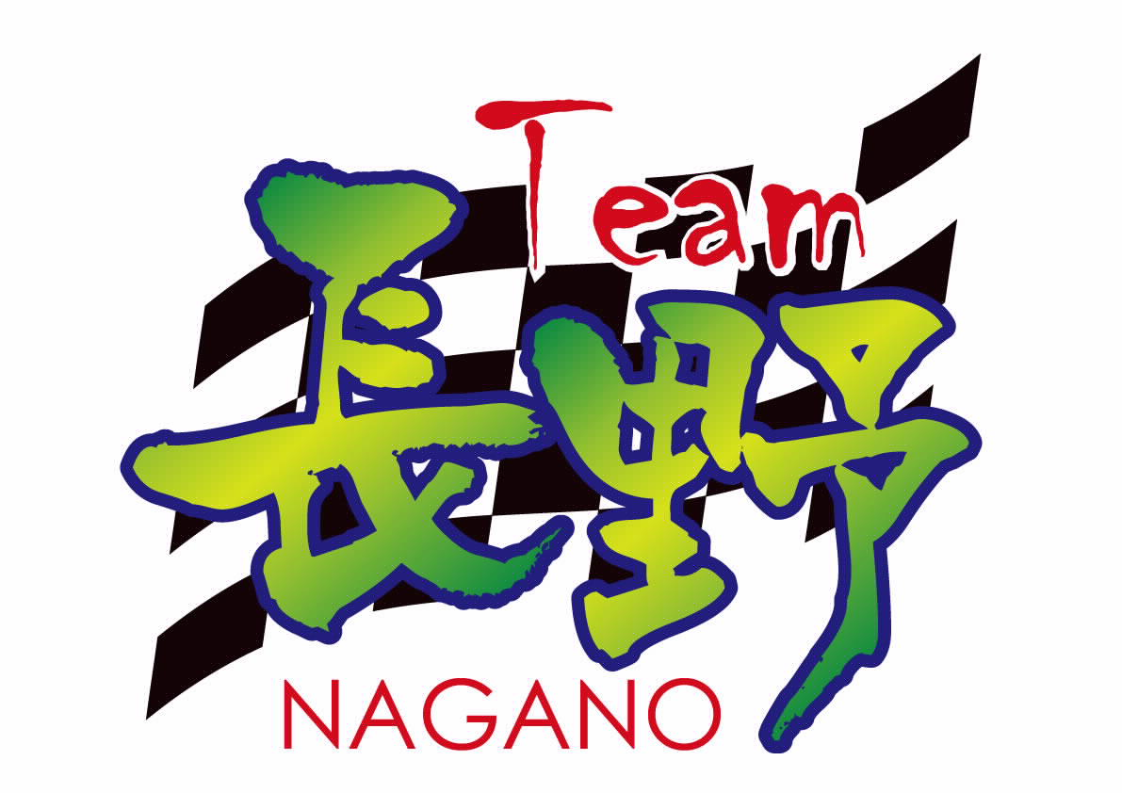
日頃よりTeam長野にご声援いただきまして誠にありがとうございます。
新型コロナウィルスの影響により、目標としていたFIM世界耐久選手権シリーズ『鈴鹿8耐』が中止になってしまいましたが、その鈴鹿8耐へ足掛かりとして参戦した国内最高峰レースMFJ全日本ロードレース選手権シリーズ第１戦SUGO大会にて、私たちは年間シリーズポイントを獲得しました。これにより、年間ポイント獲得者等の限られた選手のみが出場できる、MFJ全日本ロードレース選手権最終戦『第52回MFJグランプリ スーパーバイクレースin鈴鹿』への参戦権を獲得出来たことから、通称『MFJグランプリ』への参戦を決意しました。
名称：2020MFJ全日本ロードレース選手権シリーズ第5戦
第52回MFJグランプリスーパーバイクレースin鈴鹿 JSB1000クラス（国内最高峰）
日時：10月30日（土）～ 11月1日（日）
場所：鈴鹿サーキット国際レーシングコース

２輪国内最高峰レースのMFJグランプリ参戦にあたり、Team長野の事務局がある長野県小諸市の小泉市長へ表敬訪問をし、長野県市民チームとして長野県地域活性化を目指して参戦することと、本年、Team長野を法人化したご報告を合わせて行います。

- 日時 10月9日（金）14：00～
- 場所 小諸市役所 （長野県小諸市相生町3-3-3）

『MFJグランプリ』は今年最大の国内２輪レースイベントとなりますので、日本全国が注目する中で長野県をしっかりPRしたいと思います。また、コロナ禍の大変な状況が続いていますが、応援していただいている皆様に私たちTeam長野の奮闘をご覧いただき、少しでも元気になっていただけるようなレースをチーム一丸となって全力で戦いたいと思います。引き続き皆様のご声援をよろしくお願い申し上げます。
当リリースに関するお問い合わせは以下までお願いいたします。
Team長野 事務局 /TeamFACTORY
〒384-0809 長野県小諸市滋野甲366-2 L’sFactory内
担当：監督兼ライダー 櫻山 茂昇（サクラヤマ シゲノリ）
TEL：080-3466-3393
E-Mail : info@rp-nagano.com

